Financement du libre accès pour les publications issues de projets du 7ème PCRD
La Commission européenne a lancé, via le projet OpenAIRE, une action pilote visant à financer les coûts de publication en libre accès encourus à l’issue de projets du 7ème programme cadre (7ème PCRD).
4 millions d’Euros sont disponibles pour couvrir les coûts de publications de 3 articles maximum par projet du 7ème PCRD jusqu’à deux ans après la fin du projet et dans la limite de 2 000€ par article et 6 0000€ pour une monographie.
Seules les publications acceptées dans des revues Open Access seront considérées.
Les projets éligibles sont ceux issus du FP7 qui se sont terminés après le 1er janvier 2013.

Applications https://postgrantoapilot.openaire.eu/
Procédure Attention de faire la demande avant le paiement
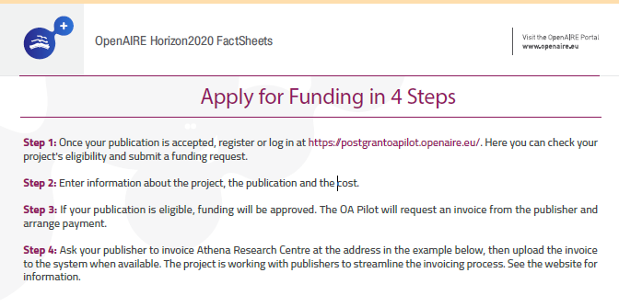

FAQ: https://www.openaire.eu/fp7-gold-pilot-faq
Policy Guidelines: https://www.openaire.eu/goldoa/fp7-post-grant/pilot
Pour plus d’information, contact : hal-inserm@inserm.fr

